Acceder al sistema Gemma con usuario y perfil activo para la funcionalidad modulo Maestro - Mensajes Tramos, hacer clic en el boton Modificar tomando un valor de la tabla resumen, presionar Confirmar

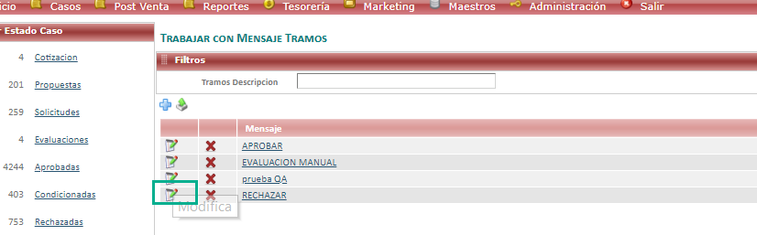Resultado esperado

Modificacion de registro de forma exitosa,sin seleccionar datos del filtro .

